《AI学习框架与科学计算》

课程大作业报告

小组基础信息
小组队名 | ZF2521107
小组成员 | 丁佩东 ZF2521107；李广志 ZF2521122
科学任务 | 元学习 PINN 损失函数用于求解一维 Burgers 方程
论文标题 | Meta-learning PINN loss functions
科学领域 | 科学计算；流体力学；物理信息机器学习

背景介绍
物理信息神经网络（Physics-Informed Neural Networks, PINN）把偏微分方程残差、初始条件和边界条件一同写入神经网络训练目标，使模型能够在少量观测数据甚至无观测数据的情况下求解科学计算问题。与传统有限差分、有限元等数值方法相比，PINN 的优势在于形式灵活、易于处理反问题，并能借助自动微分直接计算高阶导数；但它的训练稳定性和解的精度高度依赖损失函数设计。数据项、边界项和物理残差项的量纲、数值尺度和优化难度不同，简单地采用均方误差并赋予相同权重，常会造成某一项主导梯度，进而出现收敛慢、残差不平衡或边界条件退化等问题。
本项目复现 Psaros 等人提出的“Meta-learning PINN loss functions”思想：不再把损失函数固定为人工经验选择，而是把损失函数本身参数化，并通过一组相关 PDE 任务进行元学习。我们选择一维 Burgers 方程作为验证对象，因为该方程同时包含非线性对流和黏性扩散，随黏度系数变化会出现不同程度的激波特征，是 PINN 训练中具有代表性的流体力学问题。项目使用 MindSpore 框架实现 First-Order MAML 双层优化流程，比较标量权重、LAL 自适应损失和 FFN 损失网络三种参数化方式，并在未见过的黏度参数上评估泛化能力。

问题定义
本项目研究的科学任务是：给定一类由黏度系数 ν 控制的一维 Burgers 方程，训练 PINN 近似其时空解 $u(x,t)$，并自动发现更适合该任务分布的损失函数。方程定义为 $u_{t}+uu_{x}=νu_{x}x$，空间区域为 $x∈[-1,1]$，时间区域为$t∈[0,1]$；初始条件为$u(x,0)=-sin(πx)$，边界条件为 $u(-1,t)=u(1,t)=0$。不同任务之间共享方程结构，但 $ν$ 的取值不同，因此可构成任务分布 $p(ν)$。
PINN 用前馈神经网络$u_{h}at(x,t;θ)$ 近似真实解，训练损失由数据损失和 PDE 残差损失组成。数据损失约束初始/边界条件，即 $L_{u}=mean((u_{h}at-u)^{2})$；物理损失约束方程残差，即 $f_{θ}=u_{t}+u_{h}at*u_{x}-νu_{x}x$，$L_{f}=mean(f_{θ}^{2})$。传统训练通常最小化 $L=L_{u}+L_{f}$或人工设定 $L=λ_{u}L_{u}+λ_{f}L_{f}$。本项目将$λ$ 或更一般的逐点损失函数记为可学习参数 $φ$，通过元训练任务学习$φ$，使其在新任务上经过少量适配后具有更好的求解表现。元训练任务取 $ν∈0.005/π,0.008/π,0.01/π,0.015/π,0.02/π$，元测试任务取未见过的 $ν=0.012/π$，用以检验跨参数插值泛化。

研究现状
PINN 由 Raissi 等系统提出后，迅速成为科学机器学习中的重要方法。其基本思想是把物理方程作为软约束加入神经网络目标函数，减少对标注数据的依赖，已被应用于流体、热传导、反问题和多尺度建模等场景。然而，后续研究也指出 PINN 训练并非自动稳定：不同损失项的梯度尺度可能相差很大，神经网络存在谱偏置，复杂 PDE 中的高频结构和尖峰区域难以学习。Wang 等从梯度病态和神经切线核角度解释了 PINN 的训练失败现象，并提出自适应权重或学习率调节等改进方向。
另一条相关路线是神经算子方法，如 DeepONet、Fourier Neural Operator 和 U-FNO 等。这类方法直接学习从函数到函数的映射，在大量同分布样本上具有较强推理效率，但通常需要较多训练数据。相比之下，PINN 更强调物理约束下的单任务或小样本求解。元学习则为二者之间提供了桥梁：通过一族相关 PDE 任务学习可迁移的初始化、优化策略或损失函数，使模型在新任务上快速适配。Finn 等提出的 MAML 是典型双层优化框架，内层在具体任务上更新模型参数，外层优化跨任务泛化性能。Psaros 等将这一思想用于 PINN 损失函数发现，提出标量权重、LAL 和 FFN 等参数化方式，使损失函数能够随任务分布自动调整。
本项目参考上述工作，重点复现“损失函数元学习”而不是仅复现 PINN 求解器本身。与只调节 λ_u、λ_f 的方法相比，LAL 能改变残差惩罚形状，FFN 则用小型神经网络表示更自由的损失地形。项目同时引入 MSE、L1、Cauchy 多种基线，观察元学习损失是否真正改善 Burgers 方程上的泛化求解效果。
参考文献：
[1] Raissi M, Perdikaris P, Karniadakis G E. Physics-informed neural networks: A deep learning framework for solving forward and inverse problems involving nonlinear partial differential equations[J]. Journal of Computational Physics, 2019, 378: 686-707.
[2] Psaros A F, Meng X, Zou Z, et al. Meta-learning PINN loss functions[J]. Journal of Computational Physics, 2022, 458: 111121.
[3] Finn C, Abbeel P, Levine S. Model-agnostic meta-learning for fast adaptation of deep networks[C]//Proceedings of the 34th International Conference on Machine Learning. 2017: 1126-1135.
[4] Wang S, Teng Y, Perdikaris P. Understanding and mitigating gradient flow pathologies in physics-informed neural networks[J]. SIAM Journal on Scientific Computing, 2021, 43(5): A3055-A3081.
[5] Lu L, Meng X, Mao Z, Karniadakis G E. DeepXDE: A deep learning library for solving differential equations[J]. SIAM Review, 2021, 63(1): 208-228.
[6] Karniadakis G E, Kevrekidis I G, Lu L, et al. Physics-informed machine learning[J]. Nature Reviews Physics, 2021, 3(6): 422-440.

论文方法
本项目的整体流程包括参考解生成、PINN 建模、损失函数参数化、元训练和元测试五个部分。首先，为避免把错误参考解带入评估，我们使用 Method of Lines 生成 Burgers 方程数值解：空间上对扩散项采用中心差分，对非线性对流项$u*u_{x}$采用随局部流速方向变化的迎风格式；时间上使用 SciPy solve_ivp 的 RK45 自适应步长积分。该设计能在小黏度和激波区域保持较好的数值稳定性，并自动满足初始条件和边界条件。每个任务包含边界/初始条件点和内部配点，并按 80%/20% 划分训练集与验证集。
PINN 主网络采用 [2,50,50,50,50,1] 的全连接结构，输入为$(x,t)$，输出为 $u_{h}at$，隐藏层激活函数为 Tanh。通过 MindSpore 自动微分计算$u_{t}$、$u_{x}$ 和 $u_{x}x$，并构造 Burgers 方程残差 $f_{θ}=u_{t}+u_{h}at*u_{x}-νu_{x}x$。损失函数参数化分为三类：第一类为标量权重，学习$λ_{u}$ 和 $λ_{f}$的对数参数；第二类为 LAL（Learned Adaptive Loss），对数据残差和 PDE 残差分别学习形状参数 α 与尺度参数 c，初始化在接近 MSE 的位置；第三类为 FFN 损失网络，结构为 [2,40,40,1]，无偏置，ReLU+Softplus 输出非负逐点损失，共 1720 个参数，并加入论文 Eq.28 正则化约束零残差处平稳性和非零残差处梯度关系。
元训练采用 First-Order MAML。内循环中，对每个采样任务使用当前损失函数执行 K=5 步 SGD，得到适配后的 PINN 参数$θ'$；外循环中，在验证集上计算损失函数参数 $φ$的梯度，并使用 stop_gradient 断开 $θ'$ 对$φ$的二阶依赖，从而避免昂贵的高阶梯度。LAL 外循环使用 Adam 训练 1000 轮，FFN 外循环使用 Adam 训练 500 轮，并在合成数据上预训练 200 步使其初始形状近似 MSE。元测试阶段固定学习到的损失函数，在 $ν=0.012/π$ 的未见任务上从头训练 PINN，并与 MSE、L1、Cauchy 基线比较。
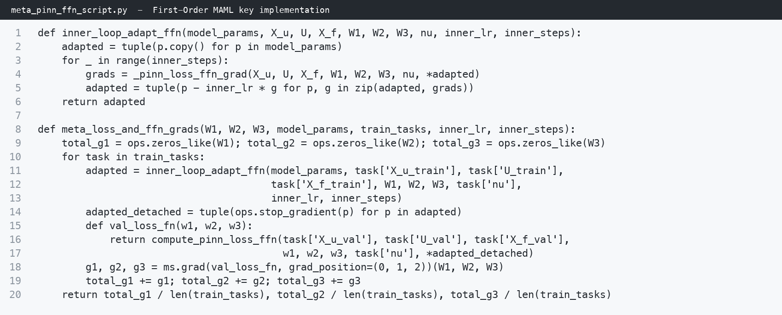
图1 First-Order MAML 中内循环适配与 stop_gradient 外循环梯度的关键实现
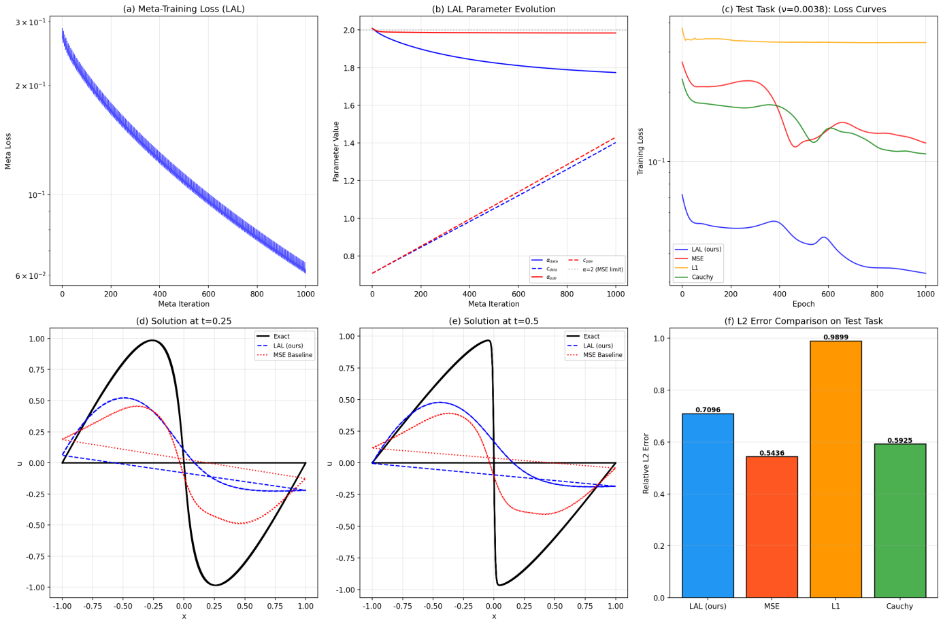
图2 LAL 损失参数化的元训练、参数演化和测试任务结果

复现结果
方法 | L2相对误差 | 数据损失(MSE) | PDE残差(MSE) | 结论
FFN(ours) | 0.999 | 2.56×10^-1 | 2.17×10^-5 | PDE残差最低，但数据拟合退化
LAL(ours) | 0.710 | 9.64×10^-2 | 3.67×10^-2 | 4参数自适应损失，降低PDE残差
MSE | 0.532 | 4.23×10^-2 | 8.57×10^-2 | 整体L2误差最佳
L1 | 0.794 | 1.49×10^-1 | 4.14×10^-3 | 同样偏重PDE约束
Cauchy | 0.647 | 8.13×10^-2 | 3.37×10^-2 | 最接近MSE的替代损失

实验首先验证了参考解生成流程：初始条件误差约为 10^-16，边界条件误差接近 0，说明 MOL+迎风格式+RK45 的参考解可以作为后续评估依据。LAL 元训练中，元损失从约 0.287 降至 0.072；数据项形状参数 $α_{u}$从 2.01 降至约 1.77，逐渐趋向 L1-like 惩罚，而 PDE 项 $α_{f}$基本保持在 1.98 附近，仍接近 MSE。尺度参数 $c_{u}$、$c_{f}$从约 0.71 增至 1.40 左右，表明元学习在调整残差敏感度。FFN 元训练中，预训练 MSE 从 13.09 降至 1.21，之后元损失从 1.7855 降至 1.4265，三层权重范数整体保持稳定。
在未见测试任务 $ν=0.012/π$ 上，MSE 基线的 L2 相对误差最低，为 0.532；LAL 的 L2 误差为 0.710，但 PDE 残差从 MSE 的 8.57×10^-2 降至 3.67×10^-2；FFN 的 PDE 残差最低，仅 2.17×10^-5，但数据损失明显升高，L2 误差达到 0.999。标量权重前版本也呈现相似趋势：$λ_{u}$ 从 1.0 降到约 0.772，PDE 残差降低约 55%，但整体 L2 精度不如均匀 MSE。与原论文中元学习损失可在多类 PDE 任务上改善测试表现的结论相比，本复现更突出地观察到了“物理残差下降但整体 L2 未提升”的现象，主要差异可能来自训练任务数量、元训练轮数、内外循环优化器设置和 FFN 正则化强度不足。由此可见，三种参数化均一致学习到“更重视 PDE 残差”的策略，但在当前训练规模下这种策略过度牺牲了初始/边界数据拟合，未能带来整体误差提升。
结果说明，元学习确实能自动发现跨任务一致的损失结构，这一点从标量权重、LAL 与 FFN 的共同趋势中得到验证；但也暴露出高容量损失函数的过拟合风险。FFN 有 1720 个参数，在仅 5 个训练任务和 500 轮元训练下学到了过于极端的物理约束偏好，当前 Eq.28 正则化强度不足以约束其保持合理形状。Cauchy 损失的表现最接近 MSE，提示稳健损失可能是后续改进方向。未来可增加训练任务数量、延长元训练至论文推荐的 10000 轮、增强 FFN 正则化，并在 Navier-Stokes、反应扩散等更复杂 PDE 上进一步验证。
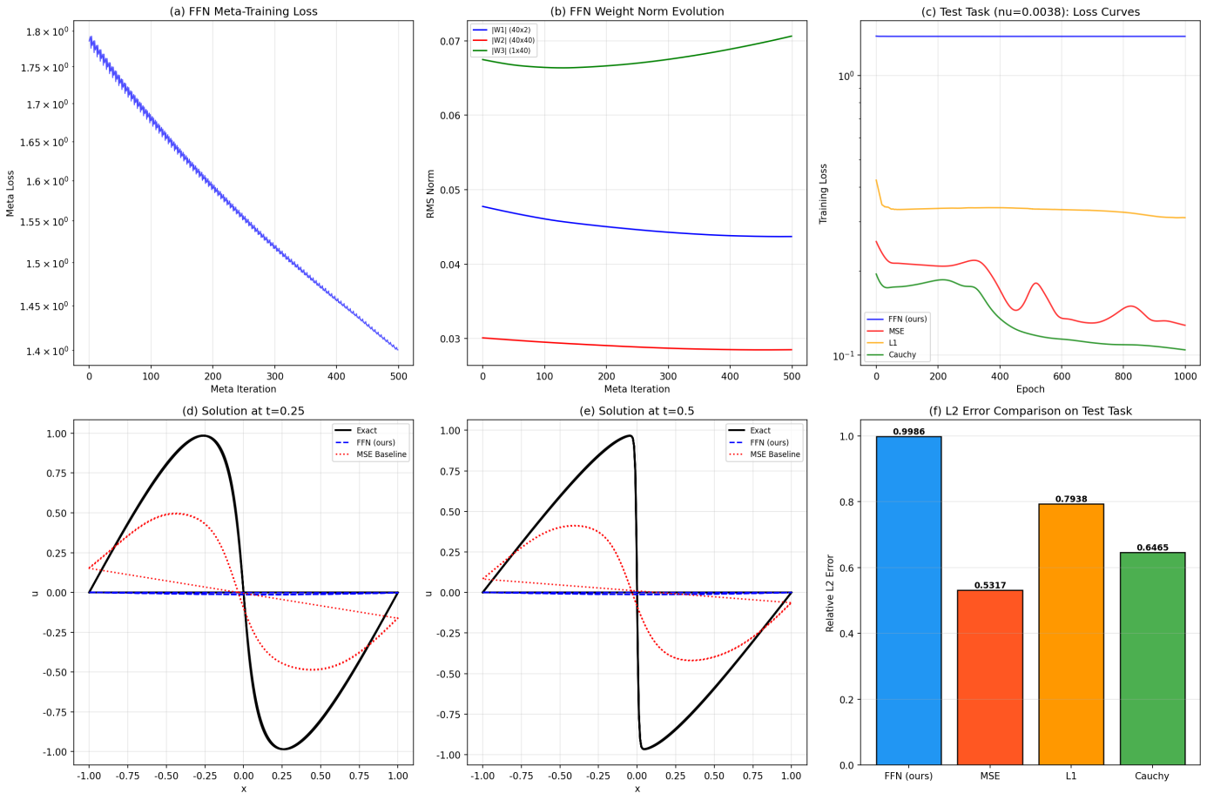
图3 FFN 损失网络的元训练、权重范数演化和多基线比较

